**«Особенности работы с обучающимися с расстройствами**

**аутистического спектра»**

В настоящее время развитие педагогики открывает большие возможности в использовании новых средств, форм и методов обучения и воспитания. Постоянно появляются новые подходы к организации этого процесса. Сегодня каждый педагог ищет наиболее эффективные пути усовершенствования учебного процесса и качества обучения.

Но как сделать, чтобы обучающиеся не только получали новые знания и умения, но не потеряли интереса к предмету? Чтобы сделать обучение занимательным и полезным необходимо создать у ребят положительный эмоциональный настрой, комфортную обстановку, облегчить преодоление трудностей в усвоении учебного материала. Сегодня школьники с РАС, обучающиеся в школах для детей с ОВЗ (интеллектуальные нарушения) работают с использованием учебников и рабочих тетрадей для детей с умственной отсталостью. Но эти учебники рассчитаны на то, что ребенок понимает обращенную речь, а у детей с расстройствами аутистического спектра снижено понимание речи, им трудно воспринимать задания учителя на слух или письменное задание. Если ученику сложно или он не понимает, что от него требуется – он начинает избегать заданий и как следствие появляется нежелательное поведение.

Для успешного освоения обучающимися образовательных программ недостаточно существующих учебников, а специальных учебников и готовых пособий для детей с РАС нет. Поэтому одним из условий, необходимых для обучения данной категории детей, является наличие дополнительных специальных учебных материалов к уже существующим учебно-методическим комплектам: адаптированных рабочих тетрадей и адаптированных учебных пособий. В этом случае работа учителя должны быть направлена на адаптацию учебного материала и на адаптацию способа подачи материала под нужды ученика.

Таким образом, на уроке у учителя появляется возможность помимо основного учебника предложить обучающемуся с РАС адаптированные задания на карточках, наглядные схемы и алгоритмы к той или иной теме, облегчающие ее усвоение, а также специальный демонстрационный материал и т. д.

Адаптация учебного материала изменяет характер его подачи, не изменяя при этом содержание или концептуальную сложность учебной задачи.

При организации обучения детей с РАС очень важно с первых дней обучения сформировать у ребенка интерес к занятиям, желание контактировать с учителем. Этому способствует внимательное отношение к ребенку, готовность прийти на помощь, спокойный тон, поощрение малейших успехов. При работе место для занятий должно быть организовано так, чтобы ничто не отвлекало аутичного ребенка, а его зрительное поле было максимально организовано. На рабочем столе должно находиться только то, что понадобится для выполнения одного задания, для проведения одного конкретного занятия.

Также следует помнить, что дети с РАС нуждаются в четком визуализированном распорядке дня. На примере своего ученика могу сказать, во время обучения он будет организован, но егонеобходимо **обязательно** информировать,какие будут уроки, и прикрепить карточки с названием уроков на стенд с расписанием возле рабочего стола. В начале **каждого** урока **обязательно**, уточнить, сколько заданий необходимо выполнить (выполняем не более 3 заданий), После выполнения каждого задания (и об этом он напомнит) на стенд прикрепляется жетон. Сколько заданий - столько жетонов. По устным предметам нужно обязательно сказать, сколько страниц будем читать, изучать.

Способы адаптации учебных заданий для обучающихся  с РАС:

* Упрощение инструкции к заданию;  ­ ­ ­
* Индивидуализация стимульных материалов;
* Дополнительная визуализация;
* Минимизация двойных требований;
* Сокращение объема заданий при сохранении уровня их сложности;
* Упрощение содержания задания.

Рассмотрим наиболее подробно распространенные способы адаптации учебных материалов, и в частности, самих учебных заданий.

1.Упрощение инструкции к заданию, включает:

- разбивку многоступенчатой инструкции на короткие шаги;

- замену сложных для понимания слов или фраз на наглядную иллюстрацию (пиктограмма), где схематически показано, что нужно делать;

- дублирование устных инструкций письменными.

Сообщая инструкцию по выполнению задания она должна быть короткой и четкой, без непонятных ребенку слов и сложных логико-грамматических конструкций. Кроме того, каждую инструкцию по возможности нужно представлять не только через речевую сферу, но и со зрительной, и с тактильной опорой: слушаем, повторяем, смотрим, трогаем (водим пальцем, рукой и т.д.). Например, задание по русскому языку. Прочитай отрывок из сказки. Продолжи сказку, используя словосочетания из рамки. Спиши текст. Вставь пропущенные гласные в приставки. Разбиваем данную инструкцию на короткие: 1. прочитай отрывок из сказки; 2. продолжи сказку из данных словосочетаний; 3. вставь пропущенные буквы; 4. спиши упражнение. (Приложение 1)

2. Индивидуализация стимульных материалов.

У многих обучающихся есть специфические интересы, которые эффективно использовать при подготовке адаптированных заданий. Например, ученик может решать задачу не на счетных палочках, а на игрушках, при помощи конструктора ЛЕГО, другого счётного материала; читать предложение про одного из героев любимого мультфильма.

3. Дополнительная визуализация

Этот прием позволяет лучше понять содержание задания. При возникновении у детей трудностей понимания условий математических задач необходимо использовать не только краткую запись и схему, но и наглядную иллюстрацию или инсценировку условия задачи с помощью реальных предметов. (Приложение 2).

Ян Каменский говорил: «Золотое правило дидактики – наглядность». Преподнести для ребенка с РАС дидактический материал максимально удобно и наглядно задача учителя.

На уроках географии, биологии, чтения  для устных ответов даю подсказки в виде рисунков, использую учебный материал при ответе: записи в тетради, атлас и учебник. По математике использую схемы, справочные таблицы по пройденному материалу, карточки с формулами, памятки, образцы выполнения заданий (Приложение 3).

При заучивании стихотворений использовать визуальную подсказку: первые буквы каждого слова. Если для ребенка некоторые слова сложные или в одной строчке рядом два слова начинаются на одну букву, то использую две или три начальные буквы. (Приложение 4)

4. Минимизация двойных требований

В учебниках к детям часто предъявляются задания, содержащие в себе двойные требования: решить задачу и записать ее в тетрадь, списать текст и выделить в нем орфограммы или подчеркнуть части речи и т. д. Выполнение таких заданий – часто сложная задача для детей, учитывая то, что у многих детей с РАС мелкая моторика развита недостаточно, они испытывают трудности в письме. В подобных случаях важно сконцентрироваться на первостепенной цели и максимально исключить дополнительные требования.

Например, по русскому языку вместо списывания упражнения из учебника можем предложить ребенку вставить пропущенные орфограммы в напечатанном бланке, затем подчеркнуть определенные части речи (Приложение 5) или списать из упражнения предложения с пропущенными орфограммами.

При работе над задачей можно предложить оформить решение на специальном бланке, в котором он сможет вписать известные цифры, нарисовать схему, а также записать решение. Таким образом, снижаются требования к правильному оформлению задачи в тетради.

5. Сокращение объема заданий при сохранении уровня их сложности.

В связи со специфическими нарушениями произвольного внимания, трудностями переработки информации, программирования собственной деятельности, у детей часто отмечается замедленный темп работы. В этом случае обучающемуся можно предложить меньшее количество заданий. При этом уровень их сложности не меняется. Данная адаптация поможет также детям с низкой скоростью письма, с нарушением мелкой моторики, повышенной утомляемостью. При изучении нового типа примеров по математике ученик может выполнить столько примеров, что будет достаточным для отработки конкретного навыка. Стандартное задание по русскому языку: Запиши текст. Вставь пропущенные окончания в единственном и множественном числе. Ребенку предлагается списать, только те предложения, где пропущены окончания, вставляя их в нужном числе.

Контрольные работы по математике оставлять тот уровень сложности, но можно разбить контрольную работу на несколько дней.

6. Упрощение содержания задания.

Для обучающегося меняется уровень сложности задания. Например, не может ребенок ответить и на вопросы после длительного прослушивания текста, нужно читать материал небольшими частями и сразу задавать вопросы об услышанном. Также ребенок не может пересказать прочитанный текст, а подобрать к простым предложениям из этого текста, напечатанные на отдельных карточках, соответствующие сюжетные картинки ему под силу. Также ребенок не может ответить на вопросы, напечатанные в учебнике, а ответить на вопросы теста, который предполагает 2-3 варианта ответа к изученному параграфу или прочитанному тексту и выбрать один, не составляет труда. (Приложение 6)

Варианты адаптации задания могут быть совершенно разными и касаться разных его аспектов: инструкции к заданию, его объема, уровня сложности, содержания. Способ адаптации зависит от особенностей переработки ребенком информации, уровня сформированности учебных навыков, уровня его интеллектуального развития и от других особенностей. Для ребенка с РАС и интеллектуальными нарушениями упрощается содержание задания.

Уроки с применением адаптированных учебных заданий способов подачи учебного материала для обучающихся с РАСбудут не только интересны, но и полезны обучающимся.

Приложение 1

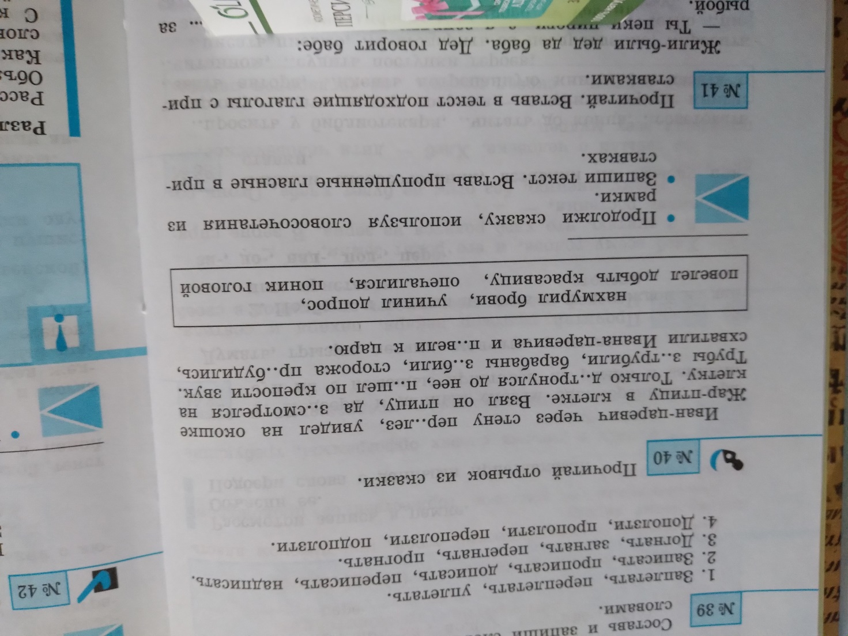

Приложение 2

|  |
| --- |
| **C:\Users\user\Desktop\img11.jpg1. Из Москвы в противоположном направлении выехали два автомобиля. Скорость одной машины 90 км в час, а второй 58,4 км в час. Какое расстояние будет между машинами через 8 часов?** |

Приложение 3

Алгоритм «Умножение многозначных чисел»

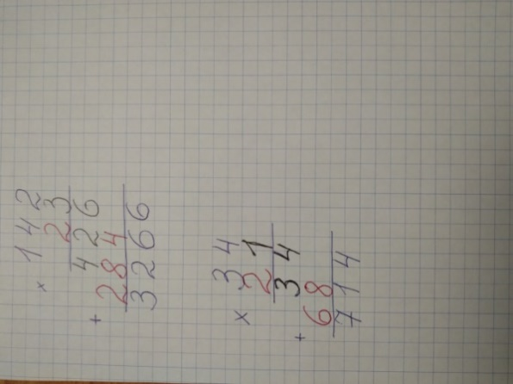 Памятка «Сложение и вычитание чисел при измерении»

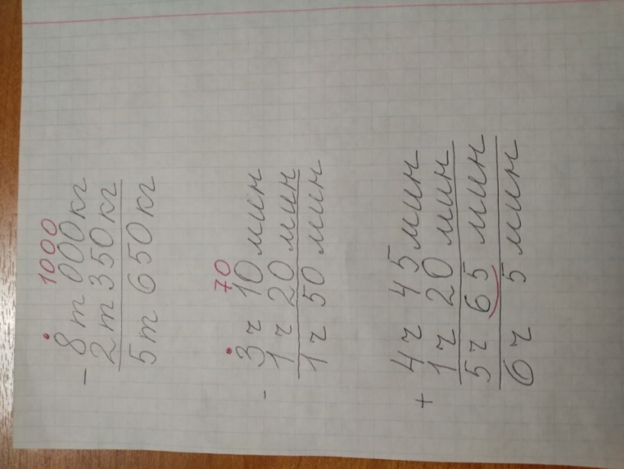

Алгоритм «Деление целого числа » Памятка «Нахождение неизвестного»

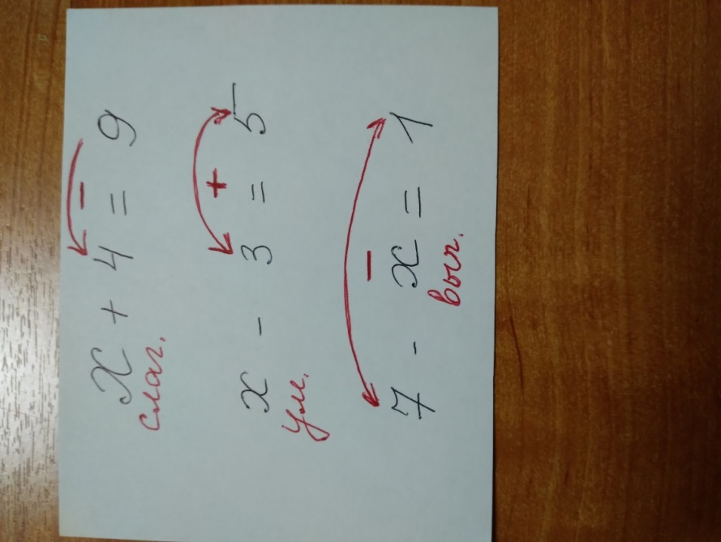

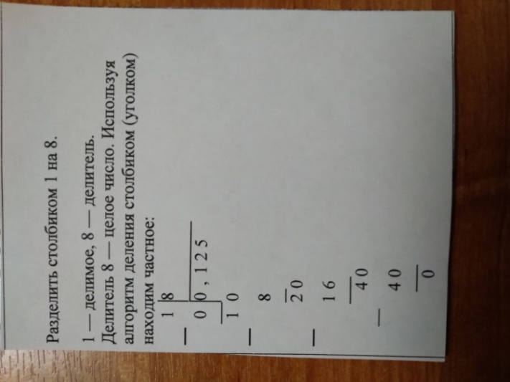

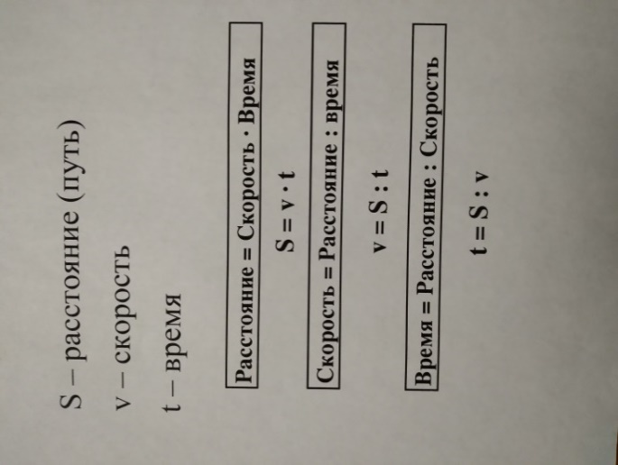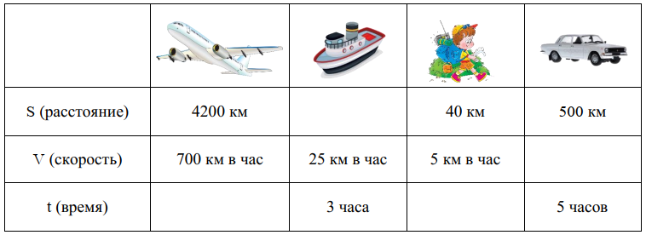**Реши задачи на движение. Пользуйся памяткой**

Приложение 4

Выучить наизусть стихотворение А.С.Пушкина «Няня»

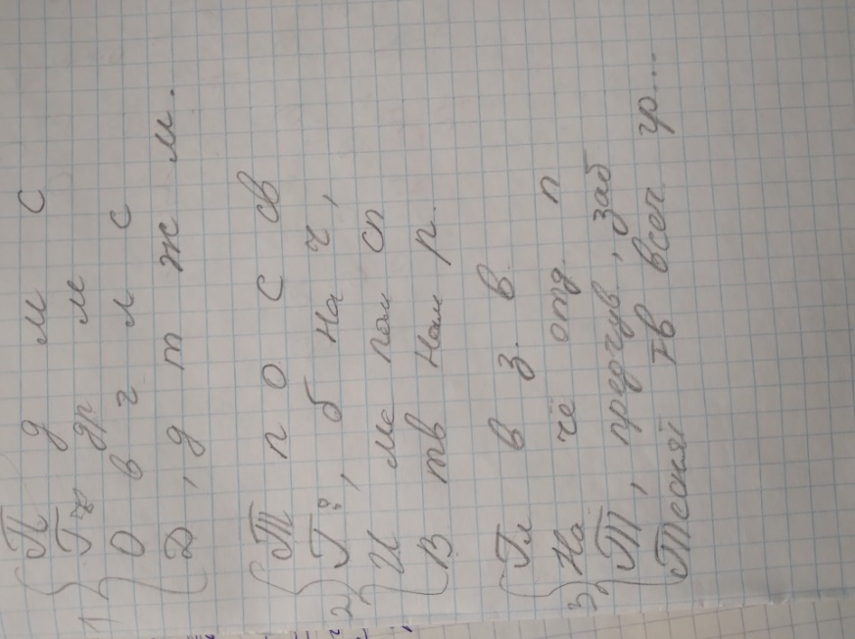

Приложение 5

Вставить пропущенные орфограммы. Подчеркни глаголы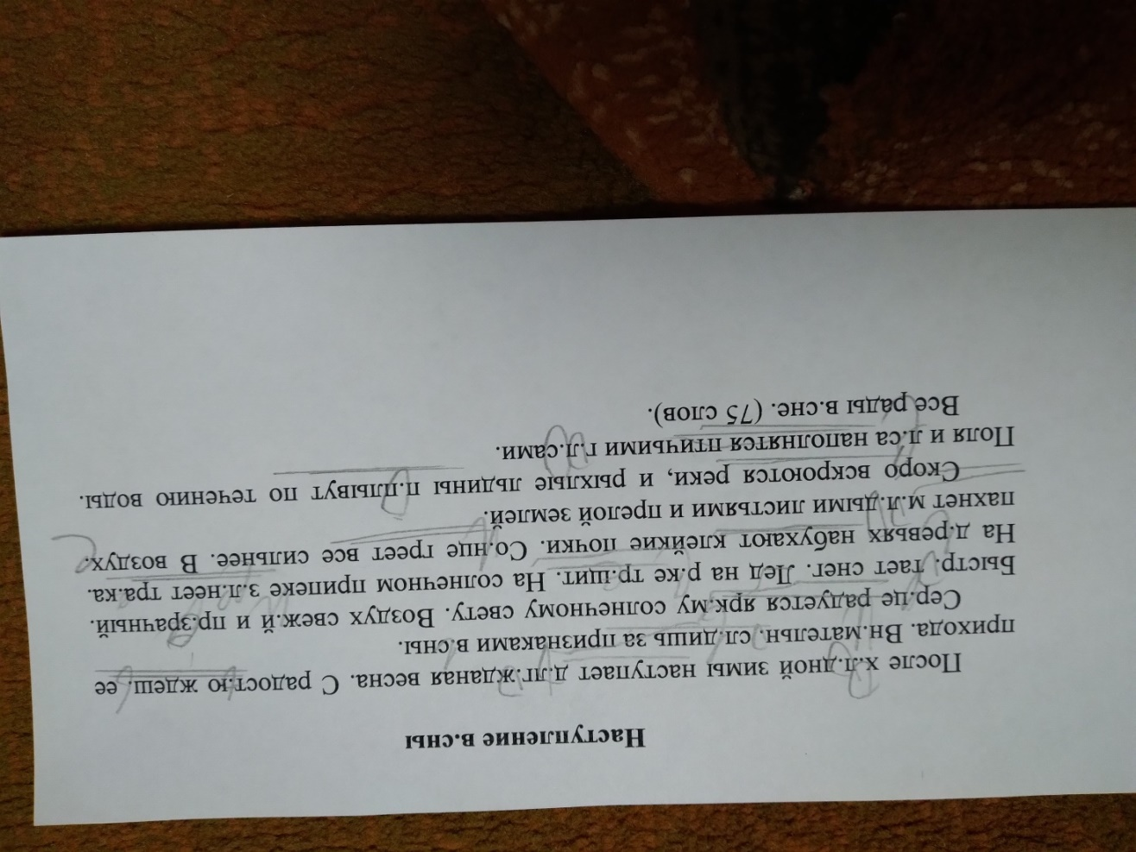

Приложение 6

Тест «Рыбы»

|  |  |
| --- | --- |
| **1. Тело рыбы покрыто**  А) волосами  Б) шерстью  В) чешуей и слизью | **7. Рыбы дышат при помощи**  А) легких  Б) жабр  В) плавников |
| **2. Слизь помогает рыбе**  А) дышать  Б) плавать  В) питаться | **9. Из икринок появляется**  А) личинка  Б) малек  В) рыба |
| **3. Рыбы питаются**  А) только растениями  Б) растениями, насекомыми, другими рыбами  В) только насекомыми | **10. Окраска рыбы**  А) разнообразная  Б) у всех одинаковыя |
| **4. Речные рыбы обитают**  А) В пресных водоемах  Б) В соленых водоемах | **11. С помощью плавников**  А) дышат  Б) плавают |
| **5. Морские рыбы обитают**  А) В пресных водоемах  Б) В соленых водоемах | **12. Органы кровообращения**  А) желудок  Б) кишечник  В) сердце |
| **6. Тело рыбы разделено на**  А) две части  Б) три части  В) четыре части | **13. Органам пищеварения**  А) желудок  Б) кишечник  В) сердце |

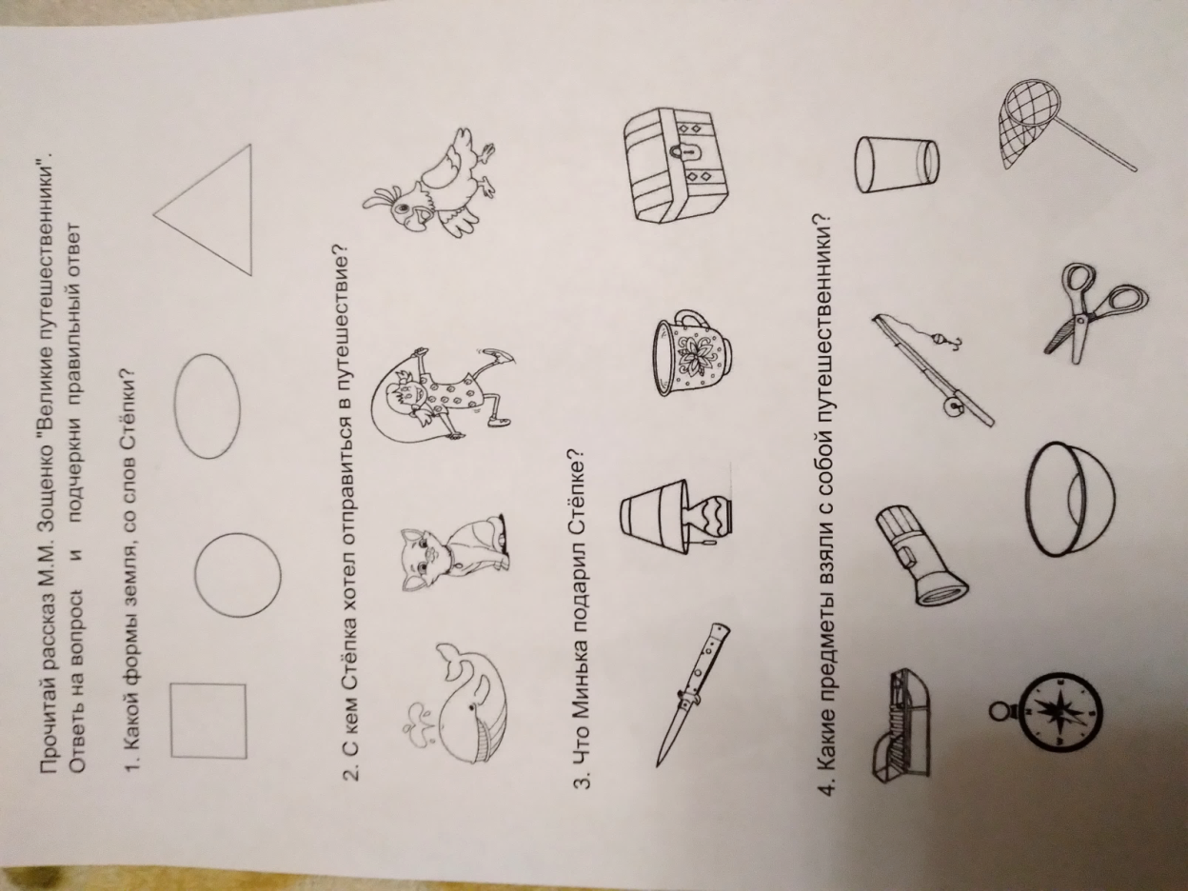Приложение